

بسم الله الرحمن الرحيم

التاريخ: مديرية التربية والتعليم / الزمن: ساعة

اليوم: مدرسة الصف: الثالث الأساسي

المبحث: العلوم امتحان نهاية الفصل الأول للعام الدراسي 2021/2022م الاسم :................

______________________________________________________________________

**السؤال الأول : (** 7 علامات **)**

ضع إشارة (√) أمام العبارة الصحيحة وإشارة ( ﭏ ) أمام العبارة الخطأ في المكان المخصص في ما يأتي:

1- ( ) أول مرحلة من مراحل دورة حياة الفراشة هي اليرقة .

2- ( ) السلوك الفطري هو السلوك الذي يكتسبه الإنسان أو الحيوان بالتدريب .

3- ( )يُعد الجفاف من الأخطار الطبيعيّة التي تهدد الأنظمة البيئية .

4- ( ) المستهلكات هي الكائنات التي لا تستطيع تصنيع غذائها بنفسها .

5- ( ) الاهتزاز المفاجئ لسطح الأرض يسمى بركان .

6- ( ) تعد البحار من الأنظمة البيئية المائية العذبة  **.**

7 - ( ) الشعور بلسعة عند فتح باب السيارة يدل على وجود قوة كهربائية

_________________________________________________________________________

**السؤال الثاني** : **(** 6 علامات **)**

ضع دائرة حول رمز الإجابة الصحيحة فيما يلي:

1 - أي الحيوانات الآتية لا تشبه والديها خلال دورة حياتها :

أ ) الدجاجة ب ) الحصان ج ) الضفدع

2- واحدة من الآتيّة يعد مثير داخلي :

أ ) البرد ب )الشعور بالجوع ج )الحرارة

3- تحتوي المادة على جسيمات صغيرة جدا تسمى كل منها :

أ ) قوة مغناطيسية ب ) شحنة كهربائية ج ) الطاقة

4 - القوة التي تعمل على بقاء الهواء محيطا بالأرض هي :

أ ) قوة الرياح ب ) القوة الكهربائية ج ) قوة الجاذبية الأرضية

5 - نظام بيئي يتصف بتنوع الكائنات الحية التي تعيش فيه :

أ ) الغابة ب ) الصحراء ج) المحيطات

6 - انتقال الطاقة من كائن حي إلى آخر في مسار محدد يسمى :

أ ) سلسلة غذائية ب) نظام بيئي ج) شبكة غذائية

**السؤال الثالث:** أحدد نوع المثير في الصور التالية : ( 4 علامات )

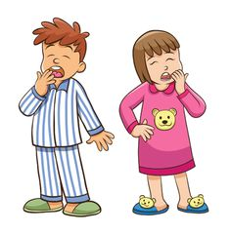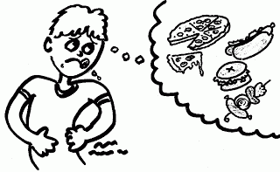

**________________ _______________ ________________ ________________**

**______________________________________________**

**السؤال الرابع :** أكوِّن سلسلة غذائية من الكائنات الحية التالية : ( 4 علامات )

( أسد – جزر – ذئب – أرنب ) ______________________________

(أفعى ــ جندب ــ نبات ــ صقر – عصفور ). ____________________________

**السؤال الخامس:** أمامك دورة حياة إحدى الكائنات الحيّة ، حدد مراحلها**: (**4 علامات**)**

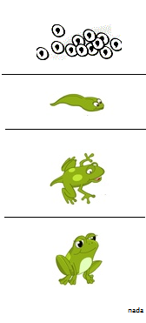

مع تمنياتي لكم أحبائي بالتوفيق